Sistemas Informáticos
Unidad 09. Backups



Autores: Sergi García, Alfredo Oltra
Actualizado Noviembre 2025
Licencia
Reconocimiento - No comercial - CompartirIgual (BY-NC-SA): No se permite un uso comercial de la obra original ni de las posibles obras derivadas, la distribución de las cuales se ha de hacer con una licencia igual a la que regula la obra original.

Nomenclatura
A lo largo de este tema se utilizarán diferentes símbolos para distinguir elementos importantes dentro del contenido. Estos símbolos son:

📖 Importante

❕ Atención

💬 Interesante
Índice
1. Backups 3
1.1 Política de copia de seguridad 3
1.2 Tipos de copia de seguridad 3
1.1.1 Copia de seguridad completa 3
1.1.2 Copias de seguridad incrementales 4
1.1.3 Copias de seguridad diferenciales 4
2. Hardware para copia de seguridad 4
2.1 Cintas magnéticas 4
2.2 Sistemas RAID 5
2.2.1 JBOD (Just a Bunch Of Disks) 6
2.2.2 RAID 0 6
2.2.3 RAID 1 7
2.2.4 RAID 4 7
2.2.5 RAID 5 7
2.2.6 RAID 0+1 or RAID 01 8
2.2.7 RAID 1+0 or RAID 10 8
2.2.8 RAID 50 9
2.2.9 Otros tipos de RAID (RAID 6 y RAID 60) 9
2.3 Tabla comparativa entre niveles de RAID 10
3. Bibliografía 10

Unit 09. Backups

1. Backups
La pérdida de datos en cualquier tipo de negocio es, sin duda, uno de los mayores problemas a los que una empresa puede enfrentarse hoy en día. Por este motivo, es muy importante disponer de una buena política de copias de seguridad que permita recuperar la información en el menor tiempo posible.
📖 Importante: Los problemas pueden aparecer por múltiples razones: deterioro, catástrofes (naturales o provocadas por el ser humano) y otros incidentes.
De forma sencilla, podríamos decir que realizar una copia de seguridad es guardar la información en un soporte distinto del habitual; sin embargo, hacer una copia correctamente es un proceso que debe analizarse con detalle.

1.1 Política de copia de seguridad
El término política de copias de seguridad engloba una serie de normas que deben seguirse para optimizar la creación y recuperación de copias.
Algunas reglas que pueden incluirse en una política de backup son (basado en lo indicado en https://loogic.com/politicas-de-copias-de-seguridad-no-pierdas-tiempo-ni-dinero/):
- Realizar copias diarias de la información que se actualiza con frecuencia y que es de alto valor para tu negocio.
- Hacer copias semanales de información menos sensible, pero que aún tiene valor para la empresa, además de la copia diaria habitual.
- Conservar durante al menos una semana la copia diaria y al menos un mes la copia semanal.Se pueden rotar los soportes (cintas de backup, DVD/BD regrabables, discos duros, etc.) manteniendo siempre información de un periodo concreto.
- Guardar una copia mensual durante al menos un año.
- Mantener una copia anual indefinidamente.
- Realizar simulaciones de recuperación de vez en cuando.
- El soporte donde se almacenan las copias debe estar en un lugar distinto al del sistema original.

1.2 Tipos de copia de seguridad

1.2.1 Copia de seguridad completa
Es la operación más básica y completa: consiste en copiar todos los datos.
Su inconveniente es que requiere más tiempo y más espacio que otros tipos de copia.
Su ventaja es que la recuperación es rápida, ya que no depende de otras copias anteriores.
Es habitual combinar las copias completas con copias incrementales o diferenciales.

1.1.2 Copias de seguridad incrementales
Una copia incremental solo copia los datos que han cambiado desde la última copia realizada (sea del tipo que sea). Normalmente se compara la fecha y hora de modificación del archivo con la de la copia anterior.
- Ventajas: Requiere menos tiempo y menos espacio.
- Inconvenientes: La recuperación es la más lenta, ya que para reconstruir el estado actual se deben restaurar todas las copias incrementales hasta llegar a la última copia completa.

1.1.3 Copias de seguridad diferenciales
Es similar a la copia incremental, pero con una diferencia clave. Cada vez que se realiza, copia todos los datos modificados desde la última copia completa.
Es una opción intermedia:
- Guarda más datos que una incremental, pero normalmente menos que una copia completa.
- Requiere más tiempo y espacio que las incrementales, pero menos que las completas.
- La restauración es más rápida que la incremental, ya que solo se necesitan dos copias: la completa y la última diferencial.
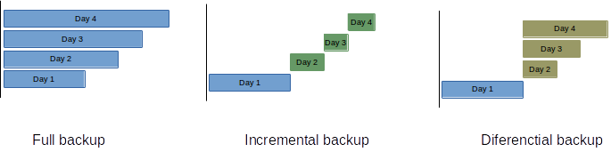

2. Hardware para copia de seguridad
Además de discos duros y soportes ópticos (CD, DVD, Blu-ray), existen sistemas de almacenamiento diseñados para gestionar grandes volúmenes de datos o mejorar la fiabilidad. Entre ellos encontramos:
- Cintas magnéticas (tapes): Aunque son de acceso secuencial y más lentas, ofrecen gran capacidad y un coste reducido.
- Discos duros montados en RAID: Su objetivo es aumentar la disponibilidad y fiabilidad de los datos.

2.1 Cintas magnéticas
Una cinta magnética es un dispositivo de almacenamiento utilizado para copias de seguridad y archivado. Está formada por una larga banda en la que se graban datos. Se utilizan junto con una unidad de cinta, encargada de leer y escribir la información.
- Ventajas:
  - Larga vida útil: pueden durar décadas si se almacenan correctamente.
  - Bajo coste en comparación con otros sistemas como discos duros o almacenamiento en la nube.
- Desventajas:
  - Acceso lento y secuencial: para leer un dato es necesario avanzar desde el inicio.
  - Sensibles a daños físicos: calor, humedad, dobleces o roturas pueden inutilizarlas.
  - Requieren equipamiento especializado (unidad de cinta), lo cual añade coste.
Existen otros sistemas alternativos:
- Discos duros: acceso rápido, pero más propensos a fallos y con menor vida útil.
- Almacenamiento en la nube: acceso cómodo y desde cualquier lugar, pero puede ser caro y no siempre adecuado para grandes volúmenes.

2.2 Sistemas RAID
RAID systems are classified into thos sistemas RAID son uno de los métodos más comunes y estandarizados para aumentar el rendimiento y/o la fiabilidad de los sistemas de almacenamiento en disco.
Sus siglas significan Redundant Array of Independent Disks (https://es.wikipedia.org/wiki/RAID).
La mejor forma de entenderlo es analizar el significado del término:
- Disk array (array de discos): estructura formada por varios discos (al menos dos). Cuantos más discos, mayor capacidad y fiabilidad.
- Redundant (redundante): la información se almacena repetida, total o parcialmente.
- Economical (económico): el rendimiento de un RAID hecho con discos de gama media puede superar al de un disco de gama alta.
Los discos utilizados pueden ser de cualquier interfaz: IDE/PATA, SATA o SCSI. Históricamente se usaba más SCSI, pero hoy en día, gracias a la mejora de rendimiento y precio, SATA es lo más común. Los sistemas RAID pueden configurarse de dos maneras:
RAID por software
- Más lento y añade carga de trabajo al procesador.
- Ventaja principal: puede implementarse en cualquier sistema con dos o más conectores para discos.
- Es la opción más económica.
RAID por hardware
- Mucho más optimizado, ya que el trabajo lo realiza un componente especializado llamado controladora RAID.
- Ofrece mejor rendimiento y fiabilidad.
💬 Interesante: Hasta hace unos años, las controladoras RAID eran muy costosas, pero hoy en día muchas placas con SATA ya incorporan funciones RAID básicas.
Los sistemas RAID se clasifican en niveles RAID, cada uno con requisitos (número de discos) y ventajas distintas en fiabilidad y rendimiento.
Puedes consultar más información: https://es.wikipedia.org/wiki/RAID

2.2.1 JBOD (Just a Bunch Of Disks)
Aunque no es un nivel RAID (no mejora ni rendimiento ni fiabilidad), muchos controladores lo incluyen por su simplicidad.
Consiste en la unión lógica de varios discos: cuando uno se llena, el sistema empieza a usar el siguiente, de forma transparente para el usuario.
Es útil cuando se dispone de discos pequeños y se necesita más espacio total (por ejemplo, edición de vídeo).

G
E
C
B
A
D
F

D0
D1
D2
Esquema JBOD
Ejemplo: cuando el disco D0 se llena, el siguiente archivo se guarda en D1; al llenarse D1, pasa a D2.

2.2.2 RAID 0
Objetivo: aumentar el rendimiento. No tiene redundancia, por lo que si falla uno de los discos, se pierde toda la información. Requisitos: mínimo 2 discos. Divide los datos en bloques y los distribuye entre todos los discos simultáneamente.
- Ventajas:
  - Rendimiento muy alto: lectura/escritura paralela.
  - Cuantos más discos, mayor rendimiento.
- Desventajas:
  - Cero tolerancia a fallos.
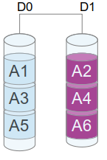
Esquema RAID 0
❕ Atención: Debe usarse únicamente cuando la integridad de los datos no sea crítica.

2.2.3 RAID 1
RAID 1, o espejo, crea una copia idéntica de todos los datos en dos discos. Objetivo: máxima fiabilidad y mejora del rendimiento de lectura (se puede leer de dos discos a la vez).
- Ventajas:
  - Recuperación inmediata: si un disco falla, los datos siguen intactos en el otro.
  - Muy seguro para información crítica.
- Desventajas:
  - Capacidad útil = 50%.
  - Escritura no mejora: debe escribirse lo mismo en ambos discos.
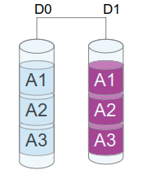
Esquema RAID 1
❕ Recomendación: Si los datos son importantes, RAID 1 es muy aconsejable (casi obligatorio).

2.2.4 RAID 4
Divide los datos en bloques del tamaño de sector del disco y almacena una paridad en un disco dedicado. Requisitos: mínimo 3 discos.
- Ventajas:
  - Buen rendimiento al aumentar el número de discos.
  - Permite recuperar datos ante la caída de un disco.
- Desventajas:
  - El disco de paridad es un cuello de botella.
  - Parte del disco es ocupado por la paridad.

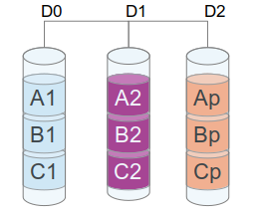
Esquema RAID 4

2.2.5 RAID 5
El nivel más usado en entornos profesionales. Similar a RAID 4, pero la paridad se distribuye entre los discos, evitando el cuello de botella. Requisitos: 3 discos.
- Ventajas:
  - Sobrevive al fallo de 1 disco.
  - Mayor rendimiento que RAID 4.
  - Buena relación entre capacidad y fiabilidad.
- Desventajas:
  - Parte del disco es ocupado por la paridad.
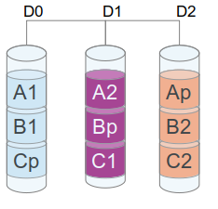
Esquema RAID 5
A RAID 5 system survives the failure of one of the disks, but not the failure of two, since the parity block can mathematically combine and obtain one of the blocks.

2.2.6 RAID 0+1 or RAID 01
Es un RAID anidado: primero se crean conjuntos RAID 0 y luego se replican mediante RAID 1. Requisitos: mínimo 4 discos.
- Ventajas:
  - Rendimiento alto (RAID 0).
  - Tolerancia a fallos (RAID 1).
- Desventajas:
  - Si falla un disco en uno de los grupos RAID 0, ese grupo queda inservible

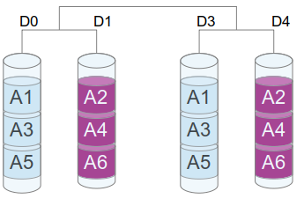
Esquema RAID 01

2.2.7 RAID 1+0 or RAID 10
No debe confundirse con RAID 01. Primero se crean conjuntos RAID 1, y luego se combinan mediante RAID 0. Requisitos: mínimo 4 discos.
- Ventajas:
  - Alta velocidad.
  - Excelente tolerancia a fallos: pueden fallar varios discos siempre que no pertenezcan al mismo espejo.

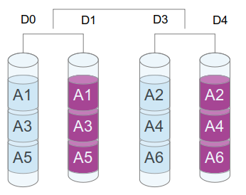
Esquema RAID 10

2.2.8 RAID 50
Similar a RAID 10, pero combinando varios RAID 5 mediante RAID 0. Adecuado para grandes volúmenes de almacenamiento.
- Ventajas:
  - Más espacio útil que RAID 10.
  - Mayor tolerancia a fallos con varios discos.
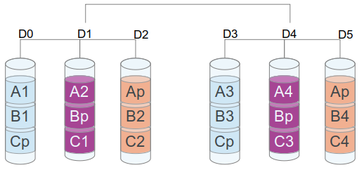
Esquema RAID 50

2.2.9 Otros tipos de RAID (RAID 6 y RAID 60)
RAID 6 es similar a RAID 5, pero almacena dos bloques de paridad en distintos discos → permite fallar dos discos.
RAID 60 combina varios RAID 6 mediante striping → tolerancia aún mayor.
Requisitos: RAID 6: mínimo 4 discos. RAID 60: mínimo 8 discos.
Más información: https://es.wikipedia.org/wiki/RAID

2.3 Tabla comparativa entre niveles de RAID

Tipo RAID | Descripción | Tolerancia a fallos | Capacidad útil | Rendimiento | Nº mínimo de discos
RAID 0 | Striping. Más rendimiento y capacidad, sin redundancia. | Ninguna | 100% | Alta | 2
RAID 1 | Mirroring. Copia idéntica en dos discos. | 1 disco | 50% | Lectura alta / Escritura media | 2
RAID 5 | Striping con paridad distribuida. | 1 disco | (N-1)/N | Alta | 3
RAID 6 | Striping con doble paridad. | 2 discos | (N-2)/N | Alta | 4
RAID 01 | RAID 0 espejado por RAID 1. | 1 fallo por grupo | 50% | Alta | 4
RAID 10 | RAID 1 combinado mediante RAID 0. | 1 fallo por espejo | 50% | Alta | 4
RAID 50 | Striping de varios RAID 5. | 1 disco por grupo | (N-1)/N × M | Alta | 6
RAID 60 | Striping de varios RAID 6. | 2 discos por grupo | (N-2)/N × M | Alta | 8

3. Bibliografía
[1] RAID system (Wikipedia) https://es.wikipedia.org/wiki/RAID
[2] HardZone: RAID https://hardzone.es/tutoriales/montaje/raid-discos-duros/

